AD数码管显示例程
1实验简介
本实验练习使用ADC，实验中使用的ADC模块型号为ADC081S101EVAL，最大采样率为20MHz，精度为8位。实验中通过调节电位器R3，调整ADC采集电压值，并通过数码管显示电压值大小。
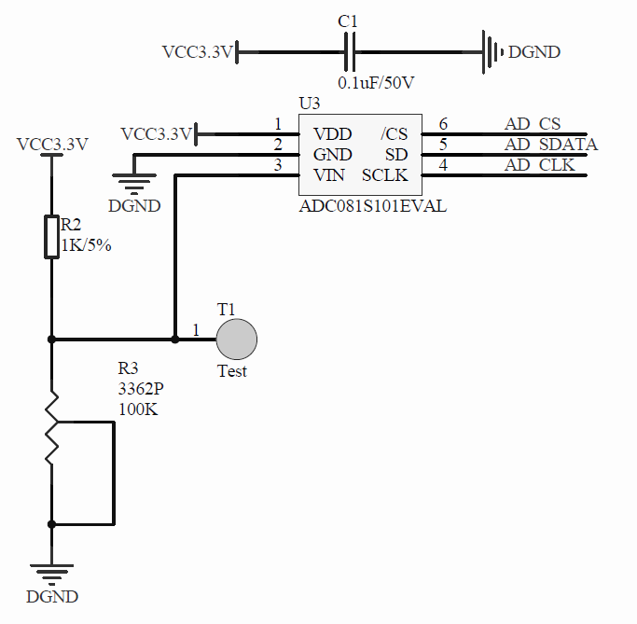
图1、ADC081S101EVAL电压采集电路
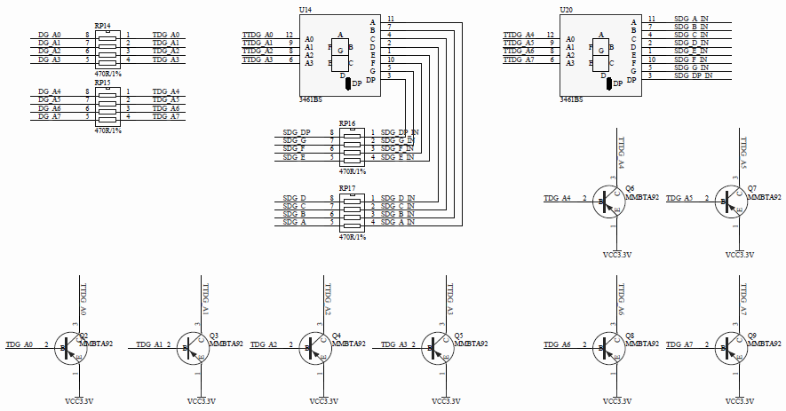
图2、6位数码管电路
2 实验过程
本实验例程，通过调节电位器调整ADC芯片采集的输入电压，FPGA提供ADC芯片驱动信号并读取其输出采集电压值的数据，同时通过数码管显示ADC采集电压值大小。
2.1、ADC时序
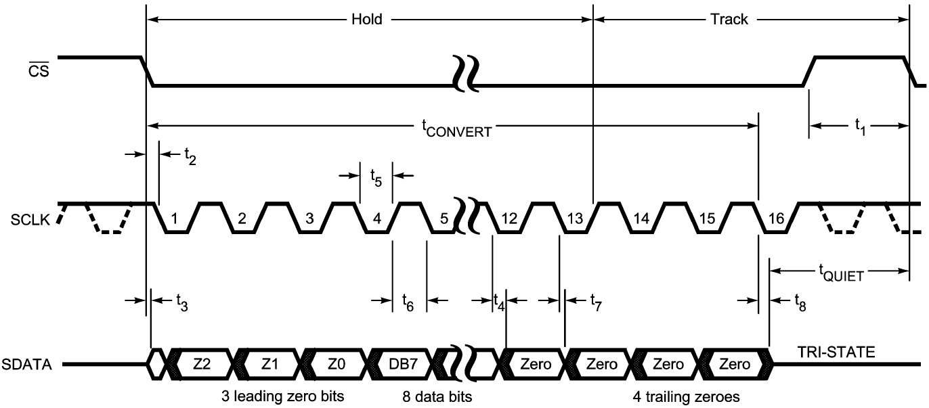
图3、ADC081S101时序图
通过此时序图，我们可以看到，无需对ADC芯片进行配置，只需要我们提供时钟SCLK和CS片选信号，芯片就可以直接进行数据采集了，操作非常简便。
2.2、数码管原理
图2所示的是6位共阳数码管，通过FPGA给与引脚低电平即可点亮数码管LED灯。在本实验中，由于ADC采集电压最大为3.3V，所以最左边数码管显示最高位，同时带小数点，右边5位数码管显示小数位。在数码管显示时，采用“同步动态扫描”，是指“行信号”和“列信号”同步扫描。
3 程序设计
程序设计比较简单，功能是FPGA驱动ADC081S101芯片不断采集电压值并送到数码管进行显示。
代码说明：
at7_prj9_top.v是顶层模块，包含ad_mod.v，ad_data_pro_mod.v，display1_mod.v，display2_6_mod.v和digled_time_mod.v模块。
ad_mod.v是ADC的电压读取模块，实时读取电压值；ad_data_pro_mod.v是十六进制转换十进制模块；display1_mod.v是数码管最左边一位带小数点的显示模块；display2_6_mod.v是数码管右边五位显示模块；digled_time_mod.v是数码管显示时采用“同步动态扫描”功能的模块。
引脚名称 | FPGA引脚 | FPGA引脚方向 | 功能描述
ad_sys_clk | E3 | Input | FPGA输入时钟100MHz
ad_cs | K16 | output | ADC片选信号
ad_sdata | K15 | Input | ADC数据输入输出
ad_clk | J15 | output | ADC时钟输入
dg_a0 | H1 | output | 数码管位信号（左边第一位）
dg_a1 | K3 | output | 数码管位信号（左边第二位）
dg_a2 | K2 | output | 数码管位信号（左边第三位）
dg_a3 | L3 | output | 数码管位信号（左边第四位）
dg_a4 | H5 | output | 数码管位信号（左边第五位）
dg_a5 | J5 | output | 数码管位信号（左边第六位）
dg_a6 | F4 | output | 数码管位信号（左边第七位）
dg_a7 | A9 | output | 数码管位信号（左边第八位）
sdg_dp | K5 | output | 数码管段信号（点段）
sdg_a | J2 | output | 数码管段信号（a段）
sdg_b | G3 | output | 数码管段信号（b段）
sdg_c | H4 | output | 数码管段信号（c段）
sdg_d | G4 | output | 数码管段信号（d段）
sdg_e | M4 | output | 数码管段信号（e段）
sdg_f | L4 | output | 数码管段信号（f段）
sdg_g | L5 | output | 数码管段信号（g段）
4 实验现象
编译综合完成后下载程序到开发板中，可以看到数码管不断的显示ADC采集到的电压值，通过调节电位器R3可以看到电压值在实时变化，增加或者减小。
